基隆市瑪陵國小數學領域【共備課】紀錄表
教學者: 陳雅蕙 日期:_112__年__11__月_10__日
年級 | 三年級
單元名稱/教學活動 | 乘法/二位數乘以一位數的直式乘法
學生學習困難描述 | 直式乘法的基礎是從兩層直式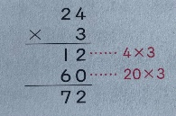進入一層進位直式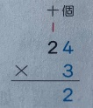  ，但學生表示基礎的兩層直式並不懂，反倒是直接進為更快更容易。
 | 自己備課想法 | 共備意見或調整
概念/內容分析 | 乘法是除法的基礎，老師擔心學生如果只是利用「背誦」的方式解題，而對「位值」不了解，未來算直式除法也會有困難。
教學目標 | 1.能理解24X3=(20+4)X3  2. 了解乘法中位值的意義。  3. 能正確寫出兩層的乘法直式。
解決策略 | 操作錢幣、紀錄位值表、從圖像推到文字。
評量方式 | 操作錢幣、正確解題
預估觀課流程重點 | 1.以操作錢幣的方式，小組合作紀錄。  2.利用表格紀錄熟悉位值。  3.從「圖像」推到「文字記錄」的算式學習。

